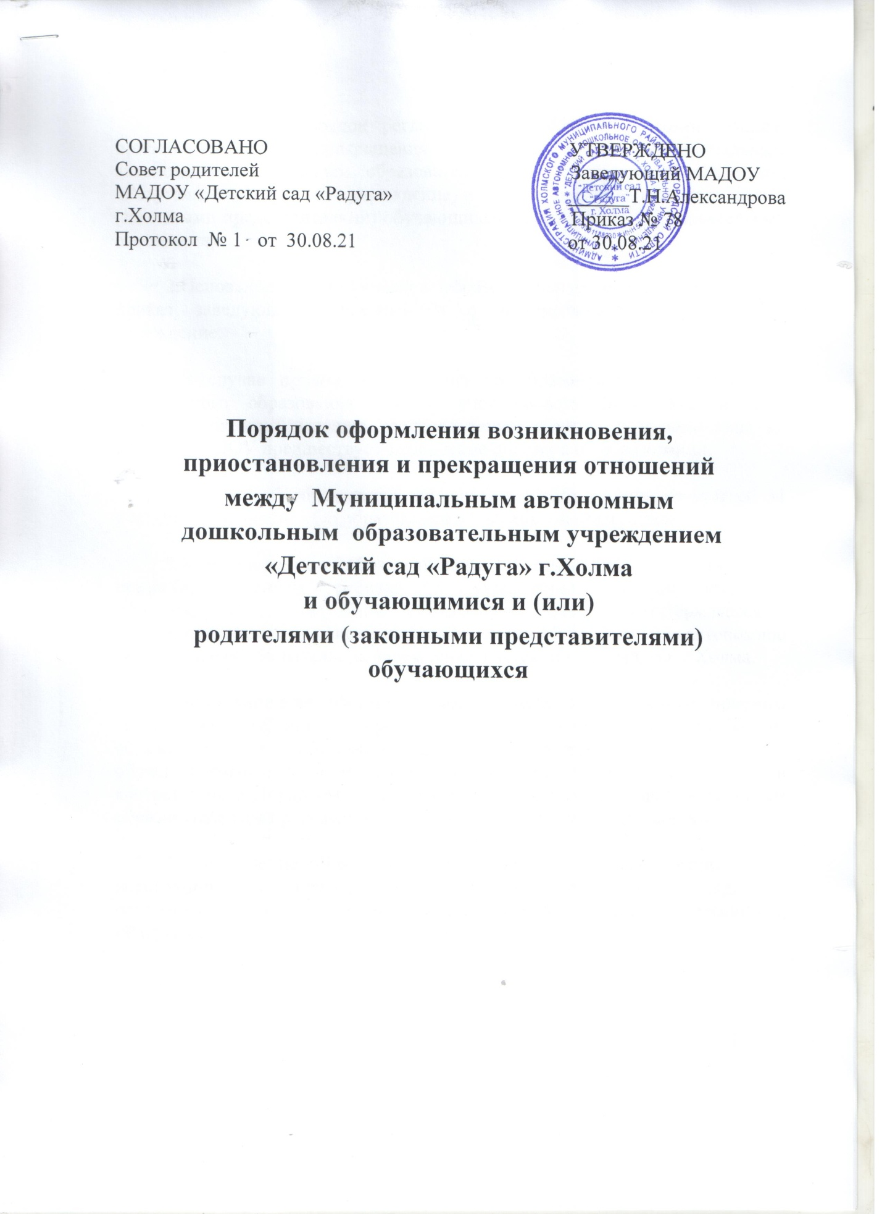

СОГЛАСОВАНО УТВЕРЖДЕНО
Совет родителей Заведующий МАДОУ
МАДОУ «Детский сад «Радуга» ______Т.Н.Александрова
г.Холма Приказ № 78
Протокол № 1 от 30.08.21 от 30.08.21

Порядок оформления возникновения,

приостановления и прекращения отношений

между Муниципальным автономным

дошкольным образовательным учреждением

«Детский сад «Радуга» г.Холма
и обучающимися и (или)
родителями (законными представителями) обучающихся

1.Настоящий Порядок регламентирует оформление возникновения, приостановления и прекращения отношений между Муниципальным автономным дошкольным образовательным учреждением «Детский сад «Радуга» г.Холма (далее – учреждение) и обучающимися и (или) родителями (законными представителями) обучающихся (далее также – образовательные отношения).

2.Основанием возникновения образовательных отношений является приказ заведующего учреждением о приеме/зачислении ребенка в учреждение.

3.В случае приема на обучение по образовательным программам дошкольного образования или за счет средств физических и (или юридических лиц) изданию распорядительного акта о приеме лица на обучение в ДОУ предшествует заключение договора об образовании.

4.Договор об образовании заключается в соответствии со статьей 54 Федерального закона «Об образовании в Российской Федерации».

5.Возникновение образовательных отношений в связи с приемом/зачислением ребенка в учреждение на обучение по образовательным программам дошкольного образования оформляется в соответствии Правила приема воспитанников в Муниципальное автономное дошкольное образовательное учреждение «Детский сад «Радуга» г.Холма.

6.Возникновение образовательных отношений в связи с приемом /зачислением ребенка в учреждение на обучение по дополнительным образовательным программам, а также на места с оплатой стоимости обучения физическими и (или) юридическими лицами оформляется в соответствии с Порядком приема граждан на обучение по дополнительным образовательным программам в МАДОУ «Детский сад «Радуга»г.Холма.

7.Прекращение образовательных отношений в связи с отчислением воспитанника из учреждения оформляется в соответствии с Порядком и основаниями отчисления и перевода воспитанников МАДОУ «Детский сад «Радуга»г.Холма.

8.Наряду с установленными статьей 61 Федерального закона «Об образовании в Российской Федерации» основаниями прекращения образовательных отношений по инициативе Учреждения договор об оказании платных образовательных услуг может быть расторгнут в одностороннем порядке Учреждением в случае просрочки оплаты стоимости платных образовательных услуг, а также в случае, если надлежащее исполнение обязательства по оказанию платных образовательных услуг стало невозможным вследствие действий (бездействия) воспитанника.

9. Образовательные отношения могут быть приостановлены в следующих случаях:
9.1.По инициативе родителей (законных представителей):
- по причине длительной болезни несовершеннолетнего обучающегося (воспитанника) или рекомендации медицинской организации временно не посещать Учреждение (домашний режим) (согласно представленной медицинской справке);
- нахождения несовершеннолетнего обучающегося (воспитанника) в профилактории или санатории;
-летний период, отпуск родителей (законных представителей) на основании письменного заявления родителей (законных представителей);
- в других случаях непосещения несовершеннолетнего обучающегося
( воспитанника) Учреждения по уважительным причинам.

Приостановление образовательных отношений осуществляется по заявлению родителей (законных представителей) несовершеннолетнего обучающегося (воспитанника)

В заявлении указываются:
- фамилия, имя, отчество (при наличии) несовершеннолетнего обучающегося (воспитанника);
- группа;
- причины приостановления образовательных отношений;
- срок приостановления образовательных отношений.
Родители (законные представители) несовершеннолетнего обучающегося (воспитанника), для сохранения места представляют в Учреждение документы подтверждающие отсутствие несовершеннолетнего обучающегося (воспитанника) по уважительным причинам.
Приостановление образовательных отношений по инициативе родителей (законных представителей) оформляется приказом заведующего Учреждением.

9.2.Обстоятельства, влекущие приостановление образовательных отношений по инициативе Учреждения:
-закрытие Учреждения на ремонтные и (или) аварийные работы;
-проведение комплекса санитарно – противоэпидемических (профилактических) мероприятий.
Приостановление отношений по инициативе Учреждения возникают на основании распорядительного акта Учредителя Учреждения, приказа заведующего Учреждением.

